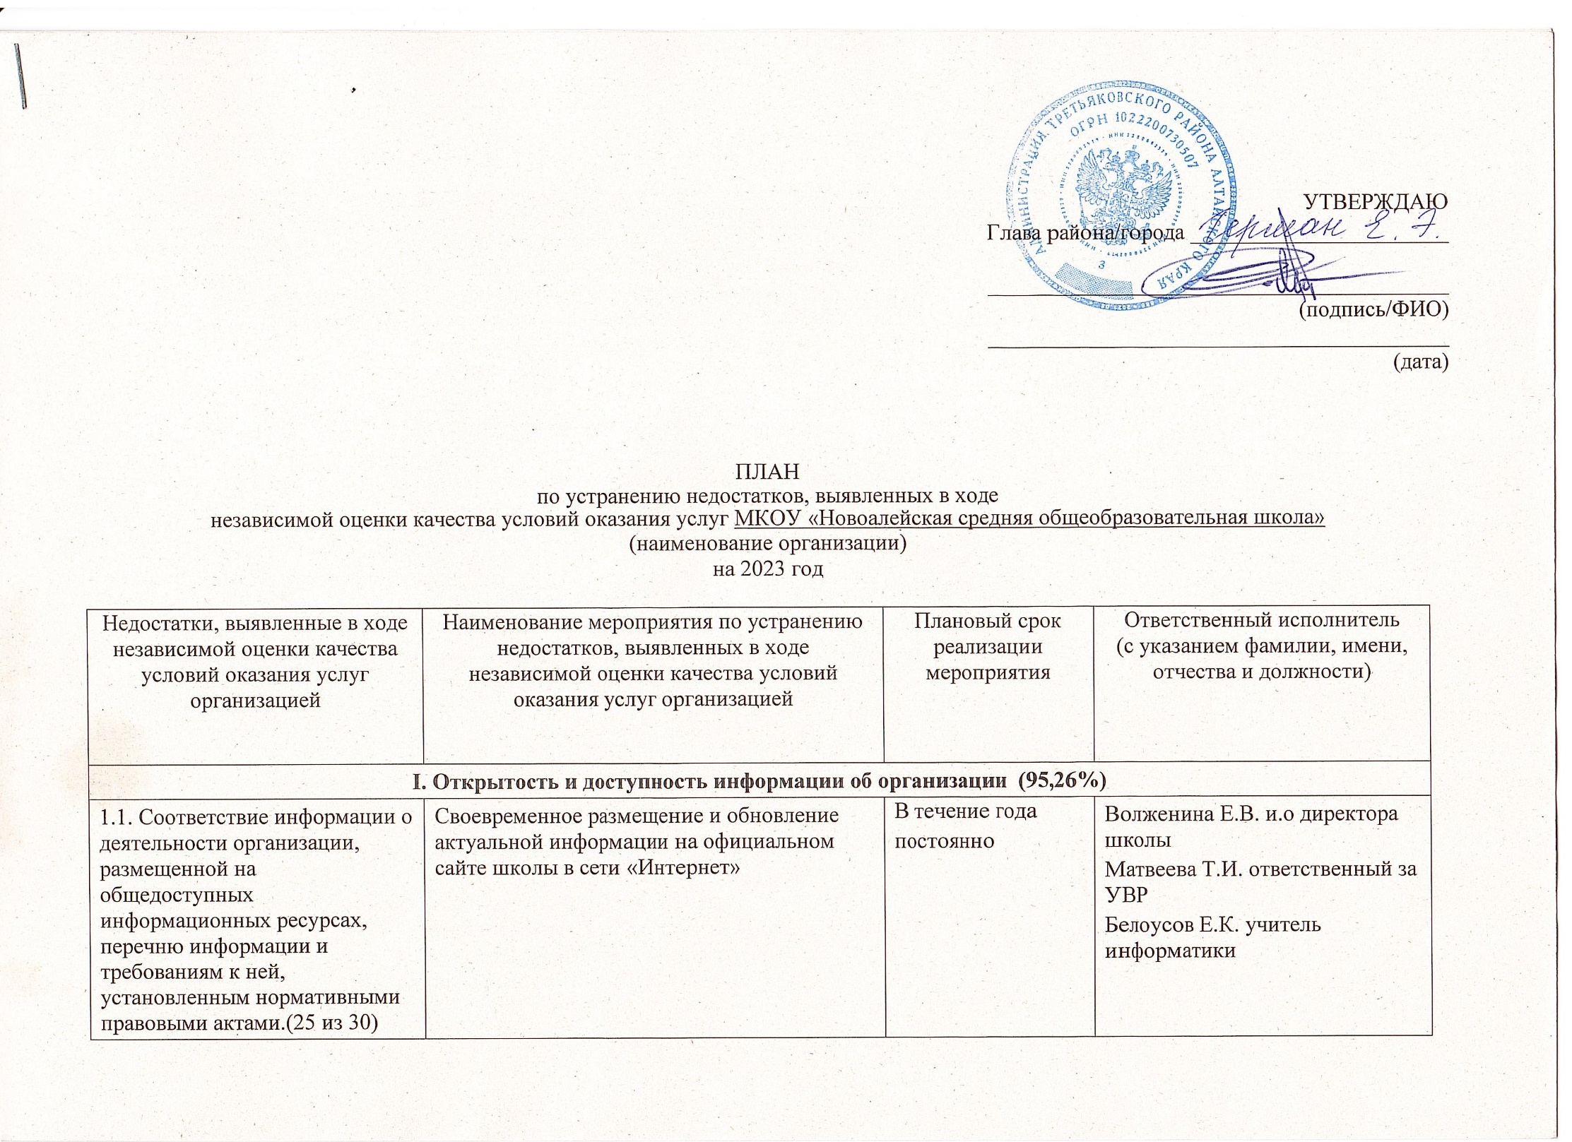

|  |  |  |  |
| --- | --- | --- | --- |
| **II. Комфортность условий предоставления услуг (94,00%)** | | | |
| 2.3. Доля получателей услуг, удовлетворенных комфортностью условий предоставления услуг. (44,00 из 50) | Создание комфортных условий в образовательной организации для получателей услуг. Обеспечение материально-технического оснащения учебных кабинетов в соответствии с  ФГОС. | До 30.12.2023 | Волженина Е.В. и.о директора школы |
|  | Обеспечение в организации комфортных условий для предоставления образовательных услуг :наличие комфортной зоны отдыха(ожидания), в том числе для родителей обучающихся во всех зданиях школы | До 30.12.2023 | Волженина Е.В. и.о директора школы  Первутинская Т.С ответственный за ВР |
| **III. Доступность услуг для инвалидов (94,00%)** | | | |
| 3.1. Оборудование территории, прилегающей к организации, и ее помещений с учетом доступности для инвалидов. (24 из 30) | - приобретение кресло коляски  -указательныуТаблички со шрифтом Браэля  -Оборудование сан | До 1.09. 2025 | Волженина Е.В. и.о директора школы |
| **IV. Доброжелательность, вежливость работников организации (93,60%)** | | | |
| 4.1. Доля получателей услуг, удовлетворенных доброжелательностью, вежливостью работников организации, обеспечивающих первичный контакт и информирование получателя услуги при непосредственном обращении в организацию. (38,40 из 40) | Актуализировать информацию о работе сайта школы на общешкольном родительском собрании, доведение информации о результатах проведения независимой оценки качества образовательной деятельности в 2022 году до сведения родителей (законных представителей) учащихся | До 30.05.2023 | Волженина Е.В. и.о директора школы  Первутинская Т.С ответственный за ВР  Матвеева Т.И. ответственный за УВР |
| 4.2. Доля получателей услуг, удовлетворенных доброжелательностью, вежливостью работников организации, обеспечивающих непосредственное оказание услуги при обращении в организацию. (35,20 из 40) | Анализ результатов независимой оценки качества образовательной деятельности в 2022 году на совещании трудового коллектива школы | До 30.01.2023 | Волженина Е.В. и.о директора школы  Первутинская Т.С председатель профсоюзной организации ОО |
| **V. Удовлетворенность условиями оказания услуг (94,80%)** | | | |
| 5.1. Доля получателей услуг, которые готовы рекомендовать организацию родственникам и знакомым. (27,60 из 30) | Организация взаимодействия со СМИ, в том числе электронными, использование социальных сетей для трансляции информации о деятельности образовательной организации | До 30.12.2023 | Волженина Е.В. и.о директора школы  Первутинская Т.С ответственный за ВР |
| 5.2. Доля получателей услуг, удовлетворенных графиком работы организации. (19,20 из 20) | Сохранение показателей на достигнутом уровне | До 30.12.2023 | Волженина Е.В. и.о директора школы  Первутинская Т.С ответственный за ВР |
| 5.3. Доля получателей услуг, удовлетворенных в целом условиями оказания услуг в организации. (48,00 из 50) | Сохранение показателей на достигнутом уровне | До 30.12.2023 | Волженина Е.В. и.о директора школы  Первутинская Т.С ответственный за ВР |